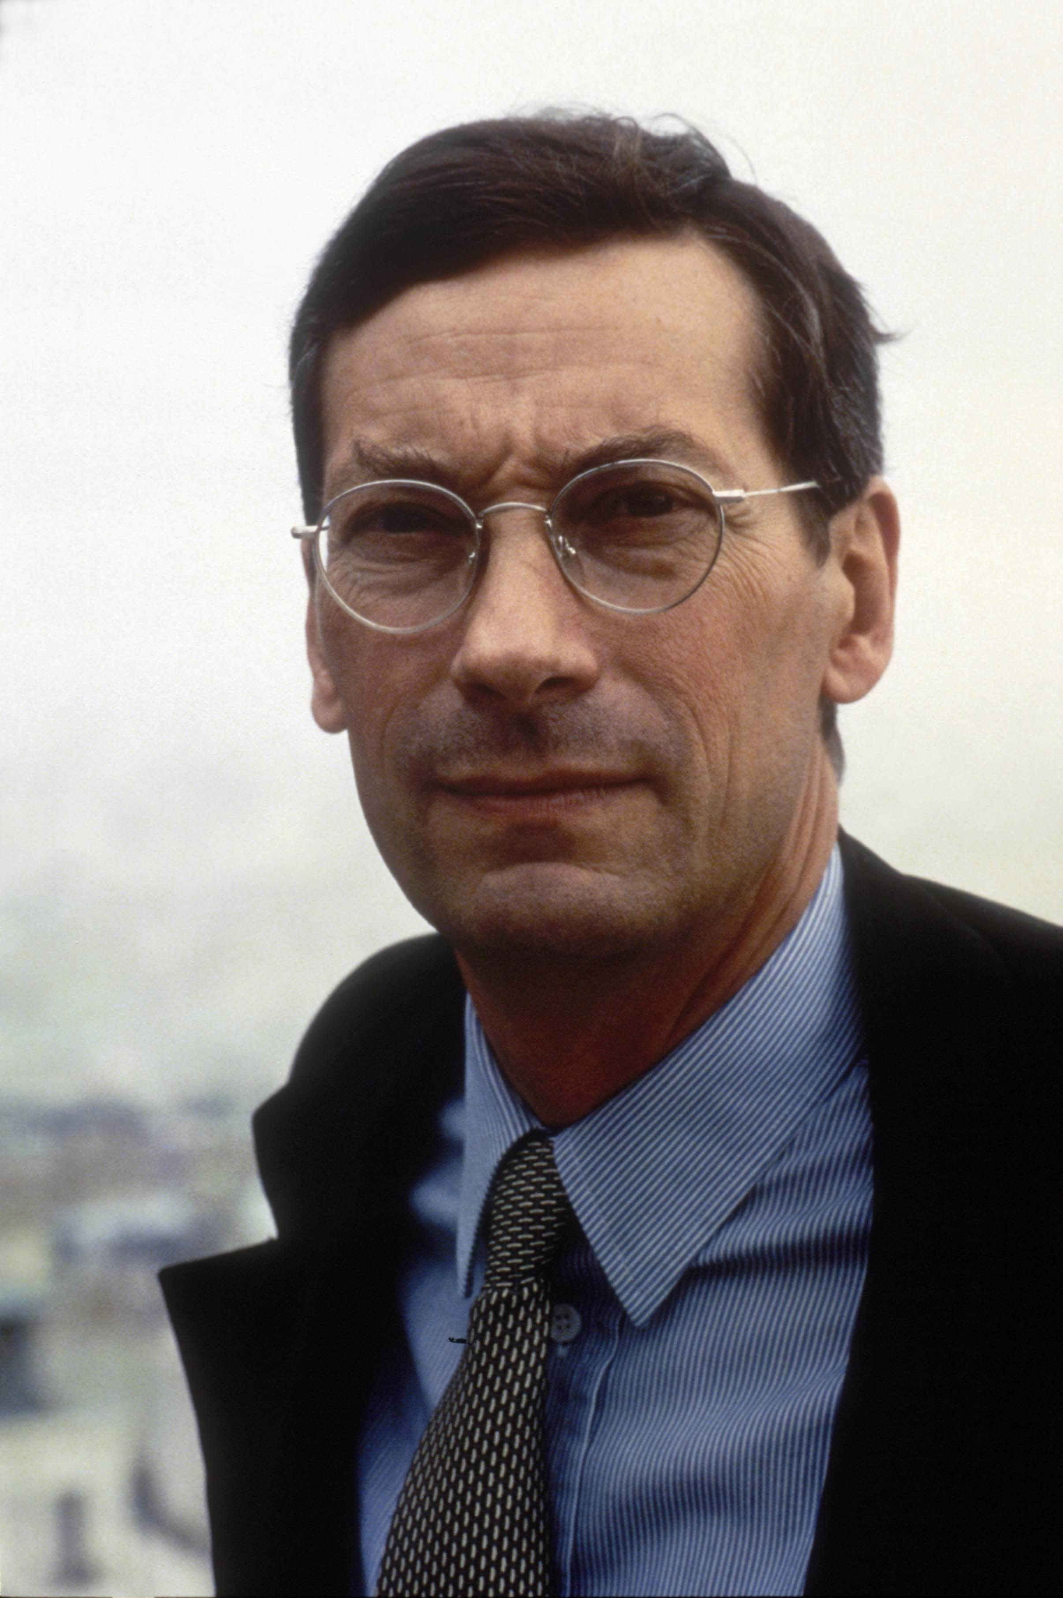 | ALFRED PACQUEMENT  Director y responsable de exposiciones, Musée National d’Art Moderne, Centre Georges Pompidou  Después de finalizar sus estudios en historia del arte en la Universidad de París, fue Chargé de Mission en el Centre National d’Art Contemporain donde comisarió la 7ª Biennale de Paris (1971) y la exposición “72-Douze ans d’art contemporain en France” (1972).  Se incorporó al equipo del Centre Pompidou al convertirse en conservador del Musée National d’Art Moderne y en responsable de arte contemporáneo (de 1974 a 1987). Fue director de la Galerie Nationale du Jeu de Paume (1990-1993), delegado de Artes Plásticas en el Ministerio de Cultura y Comunicación (1993-1996) y director de la École Nationale Supérieure des Beaux-Arts de 1996 a 2000. En septiembre de 2000 fue nombrado director del Musée National d’Art Moderne Centre Georges Pompidou.  Comisario de numerosas exposiciones en Francia y en el resto del mundo, Alfred Pacquement es también crítico e historiador del arte. Ha publicado obras sobre Frank Stella, Richard Serra, Henri Michaux y Claude Viallat, así como varios ensayos sobre el arte en Francia.  Ha sido miembro y presidente del jurado del Prix Marcel Duchamp desde su creación en 2000 y del Turner Prize en 2002.  Es miembro de la AICA (International Association of Art Critics) y del ICOM (International Council of Museums).  En octubre de 2004 fue elegido presidente del CIMAM.

